METHODES EXPERIMENTALES ET CONTROLE DES MATERIAUX
Ch1. Diffraction des rayons X (DRX)
a) Généralités
La diffraction des rayons X est une technique non destructive permettant d’obtenir des informations détaillées sur la composition et la structure cristallographique de produits naturels ou synthétisés. La diffraction des rayons X est essentiellement une technique très efficace d'investigation des structures cristallines. Les rayons X sont un rayonnement électromagnétique de courte longueur d'onde, comprise entre environ 10 pm et 1000 pm.
L’analyse du profil de raies est une technique de diffraction utilisée pour obtenir des informations microstructurales sur tout le volume analysé.
La caractérisation la plus complémentaire à l’analyse calorimétrique c’est celle de la diffraction des rayons X, qui est essentiellement utilisée pour identifier et mettre en évidence la nature des phases précipitées, les composés intermétalliques présents et de suivre leur évolution en différents états de traitement de vieillissement et de maturation appliqués aux échantillons étudiés, et par conséquent à l’appréciation de l’état mécanique (texture, contraintes internes) de ces échantillons. Même, si cet examen reste cependant approximatif.
b) Avantages
Les pionniers de la physique du solide ont découvert la structure cristalline de nombreux solides simples grâce à cette technique. Plus récemment, elle a permis de découvrir la structure cristalline de nombreuses molécules complexes et d'importance biologique . Le phénomène d'interférence est à la base du principe de diffraction de rayons X. En effet, la diffraction est observée lorsqu'un objet sur le parcours de radiations (en l'occurrence de rayons X), provoque l'interférence de ces radiations.

Pour une structure cristalline on peut ainsi, grâce à l'équation de Bragg, calculer la séparation des atomes puis déduire les géométries formées par ces atomes.

La diffractométrie X permet de déterminer les distances inter atomiques et l'arrangement des atomes dans les réseaux cristallins. De nombreuses applications ont ainsi été développées permettant, par exemple, d'identifier les formes cristallographiques ou phases, de d éterminer les contraintes internes et les textures, ou encore de caractériser la surface d'un matériau.
c) Lappareilage utilisé la diffraction des rayons X

Interaction des rayons X avec la matière

Production des rayons X pour la diffraction
La production des rayons X se fait généralement suivant le même procédé que celui utilisé en imagerie médicale. Des électrons arrachés à un filament de tungstène chauffé électriquement sont accélérés sous l'effet d'un champ électrique intense (tension de 50 kV) pour bombarder une anode (ou anticathode) faite de matériaux différents selon les applications visées. Les rayons X sont émis par l'anode selon deux mécanismes détaillés dans l'article
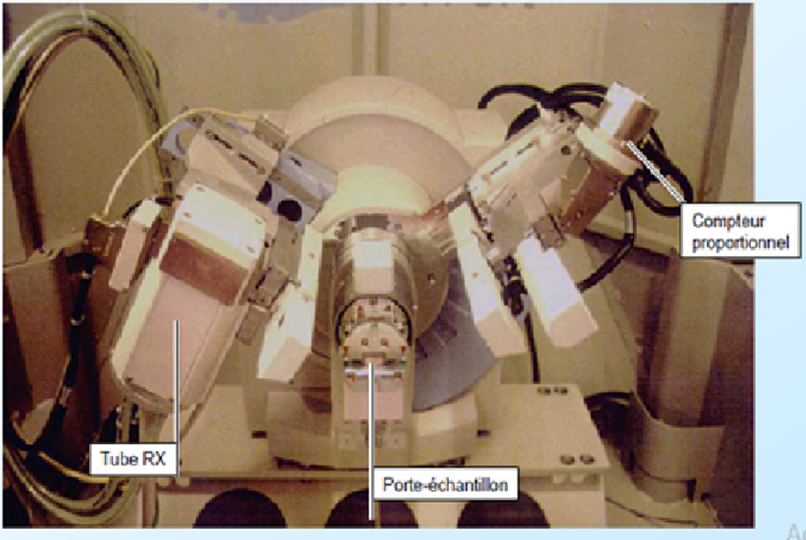
Figure 1. Exemple de diffractomètre de laboratoire

Figure 2. Transitions électroniques responsables de la production de rayons X  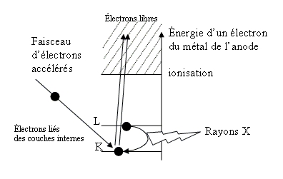  Les deux métaux couramment utilisés pour l'anode sont :  - le cuivre, qui produit des rayons X de longueur d'onde λ = 1,54 Å  - le molybdène, de λ = 0,709 Å | Figure 3. Tube de Coolidge  Le tube de Coolidge, encore appelé tube à cathode chaude, est le tube le plus largement utilisé. C'est un tube sous vide poussé. La haute tension est établie entre la cathode et l'anode, ce qui accélère les électrons émis par le filament. Ces électrons viennent frapper l'anode.
d)Comment choisir le matériau ?
Pour avoir une diffraction optimale, il faut utiliser un rayonnement de longueur d'onde du même ordre de grandeur que la taille du réseau, ici c’est l'espace interatomatique.C'est pourquoi les sources à base de molybdène sont adaptées à la résolution de structure sur monocristal de petites molécules.
On utilise le cuivre dans le cas des macromolécules (comme une protéine) et pour les analyses de poudres car il permet une meilleure séparation des taches de diffraction.
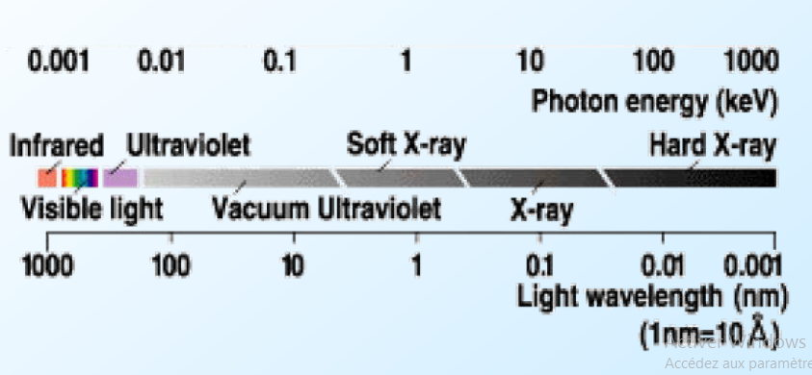
Figure 4. longueurs d'ondes de lumière
Désignation : Photon energy : Énergie photonique Light wavelenght : longueur d'onde de lumière
Infrared :infrarouge Visible Light lumière: visible ultraviolet : ultraviolet
vacuum ultraviolet : vide ultraviolet soft X-ray : rayon X doux X-ray : rayon X Hard X-ray : rayons X durs

En effet toute particule chargée en mouvement émet un rayonnement électromagnétique continu (le rayonnement synchrotron) couvrant une large gamme de fréquence de l'ultraviolet lointain au rayon X. L'intensité du rayonnement synchrotron dépasse largement celle des autres sources. L'usage d'un tel instrument est réservé aux cas les plus difficiles, pour mettre en évidence des détails très fins ou pour caractériser des cristaux aux dimensions très faibles (de l'ordre de la dizaine de micromètre).
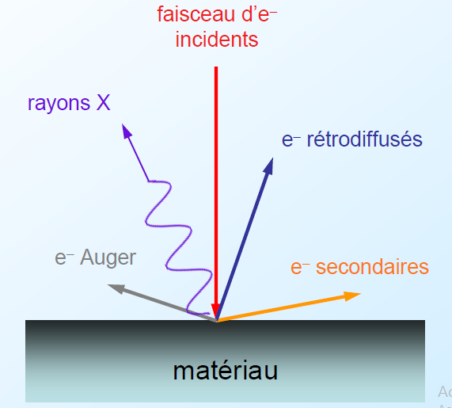
Figure 4. Vécteur d’un rayon X.

Auger ي تقنية تحليلة عامة تستخدم بشكل خاص في دراسة السطوح
Retrodiffusion إعادة البث
feceau d'électron incident شعاع الإلكترون الحادث

Tout matériau soumis à un bombardement électronique d’énergie suffisante émet (entre autres) des rayons X
e)Méthode de mesure et application
Dans un diffractomètre à rayons X, on produit un faisceau de rayons X en bombardant un métal par des électrons rapides. Le faisceau traverse une fente ménagée sur un écran et irradie l'échantillon. Les instruments modernes permettent une détection électronique des signaux de diffraction et un dépouillement automatique des données par un ordinateur relié directement au diffractomètre.
En faisant interagir sous un angle θ, avec un cristal qui peut être composé d’une famille des plans atomiques parallèles situés à la même distance réticulaire, un faisceau parallèle de rayons X monochromatique de longueur d’onde λ. Le rayonnement diffracté doit vérifier la condition de Bragg :
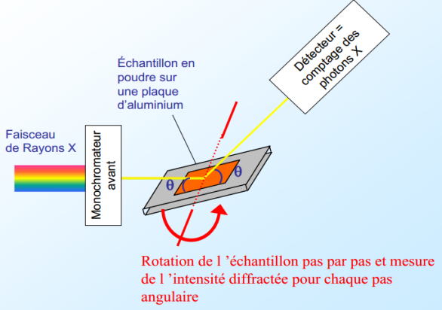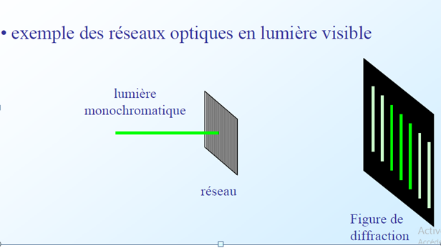
Figure 5. Exemple de réseau optique
Elle comporte trois paramètres d, θ, et λ. Le terme d est déterminé par la nature de cristal. La caractéristique fondamentale de la diffractométrie est qu’elle donne directement une information numérique sur l’intensité de diffraction. En effet, cette grandeur comporte aussi une information qualitative qui peut se révéler intéressante. Un échantillon texturé à une distribution d’intensités qui écarte de celle mesurée en l’absence de texture. Cette dernière mesure devrait être tabulée dans les volumes de spectre standard, par exemple, le fichier ASTM. En effet, si les intensités de certains pics dévient remarquablement des valeurs rapportées dans le fichier ASTM, il est probable que l’échantillon est texturé. Figure 6.
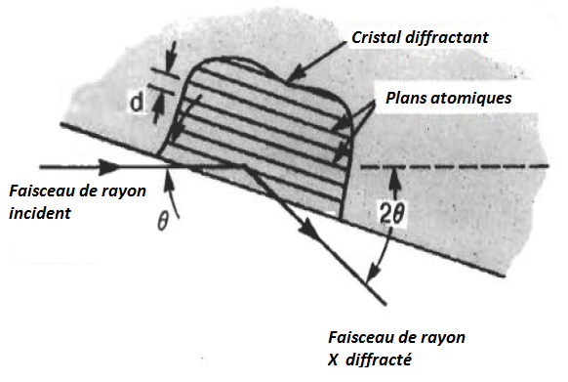
Figure 6. Géométrie de la diffraction de Bragg.

f) Diffraction des rayons X

1. La loi de Bragg
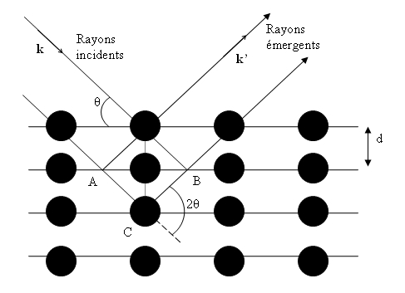

Figure 6.Réflexion des rayons X par une famille de plans

réticulaires espacés d'une distance d

Un cristal peut être vu comme la répétition périodique tridimensionnelle d'éléments (atomes ou molécules), appelés nœuds, repérés par des disques noirs sur la figure 3.
Le schéma représente une coupe de plans réticulaires passant par les centres de ces éléments, espacés d'une distance d. L'angle θ ( angle de Bragg ) détermine l'incidence d'un faisceau parallèle de rayons X sur ces plans réticulaires.
La différence de chemin optique entre les deux rayons lumineux particuliers représentés vaut AC = CB = 2 d sinθ.
Ils interfèrent de manière constructive lorsque la différence de marche est égale à un nombre entier p de longueur d'onde.
C'est la loi de Bragg : .
شبكي Réticulaires

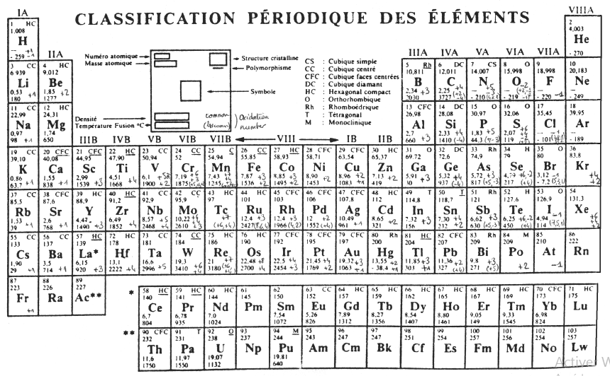

Figure 7 : Classification périodique des éléments avec quelques-unes de leurs propriétés physiques
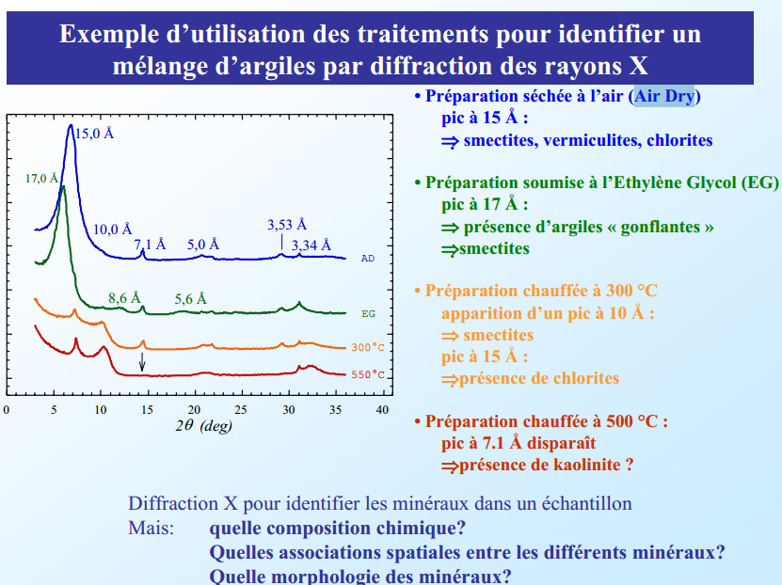

Air Dry :Sécher à l'air libre
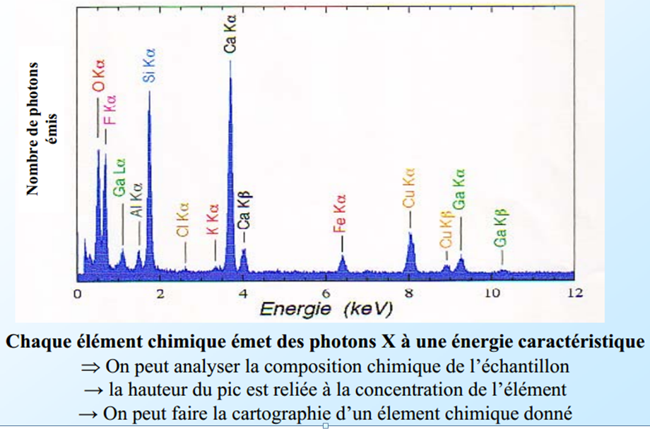
Figure 8 Spéctre mesuré par le détécteur pour un échantillon
contenant plusieurs éléments chimiques
